Baldiniai seifai CITYLINE *
* Apsaugos laipsnis „В“ (Pagal VDMA 24992, 5-95)
* Dvisienės durelės, pagamintos iš ugniai atsparios medžiagos
* Padengtas ugniai atsparia medžiaga
* Blokuojamas apvaliomis skląstimis
* Dvibarzdelinė spyna virš milijono skirtingų kodų kombinacijų,VdS – 1 klasė
* Dvi skląstys
* Priekinės panelės storis - 5 mm
* Durelių storis - 55 mm
* Sienelių storis - 30 mm
Е Versija - su "Secutronic" elektronine kodine spyna,
VdS – 2 klasė
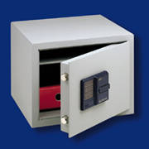
С 1 Е

Kodas | -Svoris | --Išoriniai matmenys | Vidiniai matmenys - | -Tūris- | -Durelių matmenys | --Kaina
 |  | Aukštis plotis gylis | Aukštis plotis gylis |  | aukštis plotis
 | kg. | -mm | -mm | -l | mm | Lt (Su PVM)
C1 | 36 | 335----- 435-----380 | 250------350------300 | 27,5 | 250---------326 | 1039,66
С2 | 36 | 413------315-----378 | 350------250------291 | 27,5 | 350---------226 | 1039,66
С1Е | 36 | 335------435-----380 | 250----- 350------300 | 27,5 | 250---------326 | 1872,83
С2Е | 36 | 413----- 315 ----378 | 350----- 250------291 | 27,5 | 350--------- 226 | 1872,83

Baldiniai seifai HOMESAFE
* Apsaugos laipsnis „A“ (Pagal VDMA 24992, 5-95)  * Kompaktiškas, kasdieniam naudojimui idealus seifas.  * А4 formato dokumentams  * Dviejų sienelių durys,  * Efektyvus spynos blokavimas.  * Secu-Safe dvibarzdelinė spyna.  VdS - 1 klasė  * Spalva – baltas, juodas  Е Versija - su "Secutronic" elektronine kodine spyna,  VdS – 2 klasė | 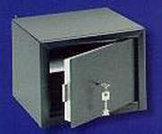  H 3 S

Kodas | Svoris | --Išoriniai matmenys | Vidiniai matmenys - | -Tūris- | -Durelių matmenys | --Kaina
 |  | Aukštis plotis gylis | Aukštis plotis gylis |  | aukštis plotis
 | kg. | -mm | -mm | -l | mm | Lt (Su PVM)
Н3S | 18 | 257----- 347------ 298 | 216 ------340------ 243 | 17,8 | 184 ------------276 | 597,71
Н3ЕS | 18 | 257----- 347------ 298 | 216------ 340------ 243 | 17,8 | 184------------ 276 | 1358,44

"JUNIOR" SERIES 3 seifai
* Universalūs seifai  (pritaikomi, kaip įleidžiami, baldiniai, pervežimui)  * Sustiprinta durelių apsauga, masyvus korpusas  * Dvigubas ankerių tvirtinimas  * Dvibarzdelinė spyna  С Versija – su 2 diskų kodo rinkimo spyna,  12,000 kodų variantų | 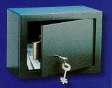  WT3/2 | 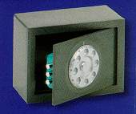  WT3C/2

Kodas | Svoris | --Išoriniai matmenys | Vidiniai matmenys - | -Tūris- | -Durelių matmenys | Kaina
 |  | Aukštis plotis gylis | Aukštis plotis gylis |  | aukštis plotis
 | kg. | -mm | -mm | -l | mm | Lt (Su PVM)
WT3/2 | 5,2 | 160 ------220------ 110 | 134-------180-------- 73 | 1,8 | 288 | 550,62
WT3C/2 | 5,2 | 160 ------220 ------110 | 134 ------180---------73 | 1,8 | 375 | 717,26

Baldiniai seifai "KARAT" MT 24-26 K
* Apsaugos laipsnis „N“ (Pagal EN 1143-1)  * Dviejų sienelių durys, pagamintos iš ugniai atspario medžiagos  * Priekinės panelės storis - 5 mm  * Šarvuota seifinė spyna "Secu-Safe",  VdS - 1 klasė.  * Virš milijono skirtingų kodų kombinacijų  Blokojamas iš 3 pusių stačiakampėmis skląstimis  su papildoma terminio blokavimo sistema  * Perstatomos lentynos  * Numatyta ankerių fiksacija  * Speciali apsauga nuo smūgių  * Skląsčių kiekis: МТ 24-dvi; МТ 26-trys  * Šviesiai pilkos arba mėlynos spalvos  Е Versija - su "Secutronic" elektronine kodine spyna -, VdS – 2 klasė, 111.000.000 kodų variantų. | 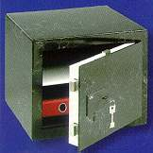  MT 24 N | 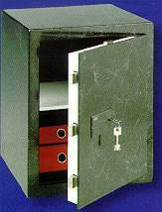  MT 26 N

Kodas | Svoris | --Išoriniai matmenys | Vidiniai matmenys - | -Tūris- | -Durelių matmenys | Kaina
 |  | Aukštis plotis gylis | Aukštis plotis gylis |  | aukštis plotis
 | kg. | -mm | -mm | -l | mm | Lt (Su PVM)
МТ24N S | 43 | 340 ------430------- 390 | 250 -------348------- 294 | 25,8 | 250 ----------336 | 1749,66
МТ24N E | 43 | 340 ------430------- 390 | 250 -------348------- 294 | 25,8 | 250 ----------336 | 2727,74
МТ26N S | 60 | 530 ------430------- 390 | 440 -------348------- 294 | 45,3 | 440---------- 336 | 2981,32
МТ26N E | 60 | 530 ------430------- 390 | 440 -------348------- 294 | 45,3 | 440---------- 336 | 3959,39

Sieniniai įmūrijami seifai CITYLINE CW 5
* Apsaugos laipsnis „B“ (Pagal VDMA 24992, 5-95)  * Dviejų sienelių durys, pagamintos iš ugniai atspario medžiagos  * Padengtas ugniai atsparia medžiaga  * Blokuojamas apvaliais varžtais  * Priekinio lakšto storis - 5 mm  * Durelių storis - 55 mm  * Sienelių storis - 1,5 mm  * Dvibarzdelinė spyna, VdS – 1 klasė,  virš milijono skirtingų kodų kombinacijų | 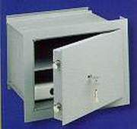

Kodas | Svoris | --Išoriniai matmenys | Vidiniai matmenys - | -Tūris- | -Durelių matmenys | Kaina
 |  | Aukštis plotis gylis | Aukštis plotis gylis |  | aukštis plotis
 | kg. | -mm | -mm | -l | mm | Lt (Su PVM)
CW5 350 | 18 | 342------ 425----- 350 | 251------ 376 ------291 | 27.5 | 251 ----------326 | 927,36

Sieniniai įmūrijami seifai WT 10 "DIPLOMAT"
* Apsaugos laipsnis 1 (Pagal EN 1143-1)  * Sustiprintos apsaugos konstrukcija  * Durys su patentuota dvigubo blokavimo sistema  (papildoma "avarinė" skląsčių sistema),  suveikia nesankcionuoto mechaninio įsilaužymo atveju)  * Dviejų sienelių durys, pagamintos iš ugniai atspario medžiagos  * Padengtas ugniai atsparia medžiaga  * Galinė sienelė iš aukštos kokybės 10 mm storio plieno  * Priekinės panelės storis - 10 mm  * Durelių storis - 74 mm  * Sienelių storis - 3 mm ·  * WT 10 yra 6 ir 8 dydžių, su dviem lentynomis  * Skląsčių kiekis: WT 10/4-10/5-4, WT 10/6-10/8-6 ·  S Versija - Šarvuota seifinė spyna "Secu-Safe",  VdS - 1 klasė, Virš milijono skirtingų kodų kombinacijų  Е Versija - su "Secutronic" kodine elektronine spyna,  VdS – 2 klasė, 111,000 000 skirtingų kodų kombinacijų  С Versija – su "Secumatic" kodine spyna  VdS – 2 klasė, 1,000 000 skirtingų kodų kombinacijų | 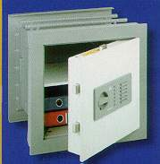  WT10/5350C
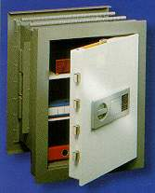
WT10/6350E

Kodas | Svoris | --Išoriniai matmenys | Vidiniai matmenys - | -Tūris- | Durelių matmenys | Kaina
 |  | Aukštis plotis gylis | Aukštis plotis gylis |  | aukštis plotis
 | kg. | -mm | -mm | -l | mm | Lt (Su PVM)
WT10/5 350 E | 61 | 465----- 500------- 385 | 345 ------370------ 300 | 37,8 | 345 ----------340 | 4347,00
WT10/6 350 E | 80 | 620----- 500------- 385 | 500 ------370------ 300 | 54,8 | 500 ----------340 | 5288,85
WT10/6 580 E | 89 | 620----- 500------- 580 | 500 ------370------ 495 | 90,3 | 500 ----------340 | 5857,58
WT10/8 350 E | 115 | 980----- 500------- 385 | 860 ------370------ 300 | 94,2 | 860 ----------340 | 7824,60
WT10/8 580 E | 115 | 980----- 500------- 580 | 860 ------370------ 495 | 155,4 | 860 ----------340 | 8404,20

Sieniniai įmūrijami seifai WT 11 – 13 ir WT 14N – WT 16N "KARAT"
* WT 11-13 -Apsaugos laipsnis „B“ (Pagal VDMA 24992, 5-95)  * WT 14N – WT 16N -Apsaugos laipsnis „N“ (Pagal EN 1143-1)  * Kintamas patalpinimo gylis,  dėka seifo korpuso reguliavimo  * Dviejų sienelių durys iš ugniai atsparios medžiagos  * Padengtas ugniai atsparia medžiaga  * Priekinės panelės storis - 7 mm iš SM - Stahl  * Sustiprintas, tvirtinimas 4 – kampėmis skląstimis  * Su tripuse fiksacija ir papildoma terminio  blokavimo sistema  * Dviguba apsauga nuo pjovimo  * Skląsčių kiekis: WT11-13-1, WT14-4, WT16-5  S Versija - Šarvuota seifinė spyna "Secu-Safe",  VdS - 1 klasė, Virš milijono skirtingų kodų kombinacijų  Е Versija - su "Secutronic" kodine elektronine spyna,  VdS – 2 klasė, 111,000 000 skirtingų kodų kombinacijų | 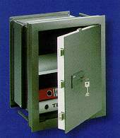  WT14 NE
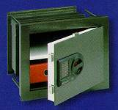
WT16 NE

Kodas | Svoris | --Išoriniai matmenys | Vidiniai matmenys - | -Tūris- | -Durelių matmenys | Kaina
 |  | Aukštis plotis gylis | Aukštis plotis gylis |  | aukštis plotis
 | kg. | -mm | -mm | -l | mm | Lt (Su PVM)
WT 11 S | 7,5 | 170---- 240---119-163 | 110- 190 -74.-,5-118,5 | 1,55-2,4 | 110 ---------130 | 778,84
WT 12 S | 10,2 | 205----290 ---119-163 | 145-- 240 --74,5-118,5 | 2,6-4,1 | 149 ---------191 | 1036,04
WT 13 S | 18 | 250--- 350----233-351 | 190 --300 - 188,5-306,5 | 10,7-17,4 | 190--------- 251 | 1300,48
WT 13 E | 18 | 250--- 350----233-351 | 190 --300 - 188,5-306,5 | 10,7-17,4 | 190--------- 251 | 2311,16
WT14NS | 27,5 | 342 ---434---- 233-351 | 250--- 352----178-296 | 15,6-26 | 250 ---------336 | 1554,05
WT16NS | 39 | 532 ---434----233-351 | 440 -- 352 - 178-296 | 27,5-45,7 | 440--------- 336 | 2196,87
WT14NE | 27,5 | 342 ---434---- 233-351 | 250--- 352----178-296 | 15,6-26 | 250 ---------336 | 2532,13
WT16NE | 39 | 532 ---434----233-351 | 440 -- 352 - 178-296 | 27,5-45,7 | 440--------- 336 | 3147,95

Sieniniai įmūrijami seifai CITYLINE CW1-4
* Dviejų sienelių durys  * Priekinės panelės storis - 6 mm  * Durelių storis - 45 mm  * Sienelių storis - 2 mm  * Dvibarzdelinė spyna  * Virš 20,000 įvairių kodų kombinacijų  * Palyginus nedidelė kaina  С Versija – su dviejų diskų kodų rinkimo spyna,  12,000 įvairių kodų variantų | 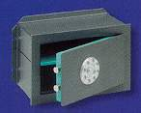  CW2C
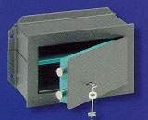
CW2

Kodas | Svoris | --Išoriniai matmenys | Vidiniai matmenys - | -Tūris- | -Durelių matmenys | Kaina
 |  | Aukštis plotis gylis | Aukštis plotis gylis |  | aukštis plotis
 | kg. | -mm | -mm | -l | mm | Lt (Su PVM)
CW1 | 7,3 | 200------ 292------ 140 | 152------ 246-------- 98 | 3,7 | 95----------- 185 | 441,95
CW2 | 9,3 | 218------ 338------ 140 | 170------ 290-------- 98 | 4,8 | 115---------- 235 | 481,79
CW2 C | 9,3 | 218------ 338------ 140 | 170 ------290-------- 98 | 4,8 | 115---------- 235 | 735,37
CW3 | 13 | 258 ------388------ 195 | 210------ 340 -------145 | 10,4 | 155---------- 285 | 568,73
CW3 C | 13 | 258------ 388------ 195 | 210 ------340 -------145 | 10,4 | 155---------- 285 | 844,04
CW4 | 17 | 288------ 438------ 240 | 240 ------390 -------195 | 18,3 | 185---------- 335 | 655,67
CW4 C | 17 | 288------ 438------ 240 | 240 ------390 -------195 | 18,3 | 185---------- 335 | 920,12

Biuro seifas CITYLINE
* Dviejų sienelių "business safe" iš gaisrui atsparios medžiagos  * Pilnai padengtas ugniai atsparia medžiaga  * Numatytas seifo tvirtinimas tiek prie sienos,  tiek prie grindų  * Blokavimas iš 3 pusių  * Šarvuota seifinė spyna "Secu-Safe",  VdS - 1 klasė, Virš milijono skirtingų kodų kombinacijų  * 2 arba 3 parstatomos lentynėlės  * Šviesiai pilkos spalvos | 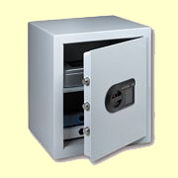  C4 E

Kodas | Svoris | --Išoriniai matmenys | Vidiniai matmenys - | -Tūris- | -Durelių matmenys | Kaina
 |  | Aukštis plotis gylis | Aukštis plotis gylis |  | aukštis plotis
 | kg. | -mm | -mm | -l | mm | Lt (Su PVM)
C4 | 49 | 528---- 435------ 382 | 440 350 –3 292 | 45,3 | 440---------345 | 1191,80
C4 E | 49 | 528---- 435------ 382 | 440 350 –3 292 | 45,3 | 440---------345 | 2024,97

Biuro seifai OFFICE LINE 101-104
* Apsaugos laipsnis „B“ (Pagal VDMA 24992, 5-95)  * Blokavimas iš 3 pusių apvaliomis skląstimis (skersmuo - 28 mm)  * Ypač patogus dokumentų saugojimui  * Numatytas tvirtinimas prie grindų  S Versija - Šarvuota seifinė spyna "Secu-Safe",  VdS - 1 klasė, Virš milijono skirtingų kodų kombinacijų  Е Versija - su "Secutronic" kodine elektronine spyna,  VdS – 2 klasė, 111,000 000 skirtingų kodų kombinacijų | 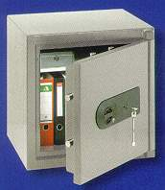  101 S

Kodas | Svoris | --Išoriniai matmenys | Vidiniai matmenys - | -Tūris- | -Durelių matmenys | Kaina
 |  | Aukštis plotis gylis | Aukštis plotis gylis |  | aukštis plotis
 | kg. | -mm | -mm | -l | mm | Lt (Su PVM)
Office 101S | 110 | 626------641------- 554 | 476------ 498------- 370 | 87 | 476 ----------498 | 2351,00
Office 102S | 126 | 816----- 641------- 554 | 666------ 498------- 370 | 122 | 666---------- 498 | 3325,45
Office 102S300 | 300 | 816----- 641------- 554 | 666 ------498------- 370 | 122 | 666 ----------498 | 3694,95
Office 104S | 163 | 1096 ----641------- 554 | 946------ 498------- 370 | 174 | 946---------- 498 | 4705,62
Office 104S300 | 300 | 1096---- 641------- 554 | 946------ 498-------- 370 | 174 | 946----------- 498 | 5035,27
Office 101E | 110 | 626------641------- 554 | 476------ 498------- 370 | 87 | 476 ----------498 | 3184,17
Office 102E | 126 | 816----- 641------- 554 | 666------ 498------- 370 | 122 | 666---------- 498 | 3796,38
Office 102E 300 | 300 | 816----- 641------- 554 | 666 ------498------- 370 | 122 | 666 ----------498 | 4528,12
Office 104E | 163 | 1096 ----641------- 554 | 946------ 498------- 370 | 174 | 946---------- 498 | 5538,80
Office 104E 300 | 300 | 1096---- 641------- 554 | 946------ 498-------- 370 | 174 | 946----------- 498 | 5868,45

SEIFAI GAINKLAMS SAUGOTI
SEIFAS Ranger A5
* Apsaugos laipsnis „А“ (Pagal VDMA 24992, 5-95)  * Dvigubos sienelės seifai, 60 mm  * Su užsidarančia vidine lentyna  * Iki 5 ilgavamzdžių ginklų  * Spalva – šviesiai pilka  * Rakinimo sistema – dvibarzdelinė spyna su 2 raktais  * Dūrų blokavimas iš 3 pusių  * Maksimalus ginklo aukštis 1295 mm | 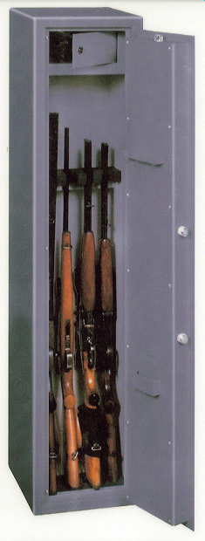

Kodas | Svoris | --Išoriniai matmenys | Kaina
 |  | Aukštis plotis gylis
 | kg. | -mm | Lt (Su PVM)
A 5 | 64 | 1450-------- 300------- 335 | 1267,84

SEIFAS Ranger A7
* Apsaugos laipsnis „А“ (Pagal VDMA 24992, 5-95)  * Iki 7 ilgavamzdžių ginklų  * Šviesiai pilkos spalvos  * Patogios lentynėlės smulkiems daiktams  * Rakinimo sistema – dvibarzdelinė spyna su 2 raktais  (tokia pat vidinei lentynėlei)  * Dūrų blokavimas iš 3 pusių  * Maksimalus ginklo aukštis 1295 mm | 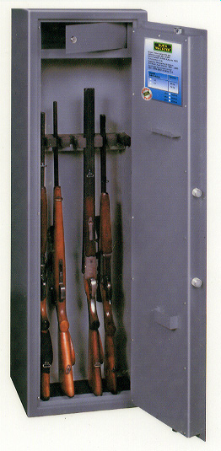

Kodas | Svoris | --Išoriniai matmenys | Kaina
 |  | Aukštis plotis gylis
 | kg | -mm | Lt (Su PVM)
A 7 | 78 | 1450------ 400------- 335 | 1511,27

PADIDINTO SAUGUMO SEIFAI
SEIFAI "DIPLOMAT" MTD 34 -MTD 48
* Apsaugos laipsnis „N“ (Pagal EN 1143-1)  * Daugiasieniai tarpsienio užpildymo seifai  * Ugniai atspari medžiaga iš presuotos mineralinės vilnos pagal DIN 4102-A1  * Durys su patentuota dvigubo blokavimo sistema  (papildoma "avarinė" skląsčių sistema),  suveikia nesankcionuoto mechaninio įsilaužymo atveju)  * Šarvuotos sienelės  * Priekinės panelės storis - 10 mm iš SM-Stahl  * Durų storis - 74 mm  * Sienelių storis - 60 mm  * Apsaugota nuo smūgių spyna  * Durelių blokavimas iš 3 pusių sustiprintomis  stačiakampėmis skląstimis  * Persatatomos lentynėlės  * Dviejų spalvų – baltos ir pilkos kombinacija  * Numatytas tvirtinimas prie sienos ir prie grindų  (MTD 46 ir MTD48 - be tvirtinimo prie grindų)  * Seifai MTD 36 - 48 gali būti komplektuojami su  vidiniu slaptu stalčiuku (180 mm х 260 mm х 260 mm)  S Versija - Šarvuota seifinė spyna "Secu-Safe",  VdS - 1 klasė, Virš milijono skirtingų kodų kombinacijų  С Versija – su "Secumatic" kodine spyna  VdS – 2 klasė, 1,000 000 skirtingų kodų kombinacijų | 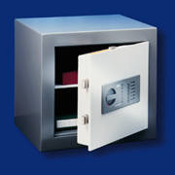  MTD 35 C
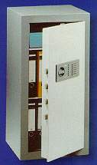
MTD 38 C
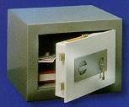
MTD 34 S

Kodas | Svoris | --Išoriniai matmenys | Vidiniai matmenys - | -Tūris- | -Durelių matmenys | Kaina
 |  | Aukštis plotis gylis | Aukštis plotis gylis |  | aukštis plotis
 | kg. | -mm | -mm | -l | mm | Lt (Su PVM)
MTD 34S | 85 | 380------ 500 -----440 | 255 ------370 -----300 | 28 | 255 ---------340 | 3582,65
MTD 35S | 100 | 470------ 500----- 440 | 345------ 370----- 300 | 38 | 345--------- 340 | 4220,21
MTD 36S | 125 | 625------ 500------440 | 500 ------370----- 300 | 55 | 500--------- 340 | 5361,30
MTD 46E | 155 | 737------ 500----- 440 | 500------ 370----- 300 | 55 | 500 ---------340 | 7281,22
MTD 38E | 175 | 985------ 500 -----440 | 860------ 370 -----300 | 94,2 | 860 ---------340 | 10 016,21
MTD 48E | 235 | 1157---- 500----- 440 | 860 ------370----- 300 | 94,2 | 860 ---------340 | 11 338,42

Padidinto saugumo seifai OFFICE LINE 111 - 114
* Apsaugos laipsnis „1“ (Pagal EN 1143-1)  * Durelių blokavimas iš 3 pusių apvalių  (28 mm skersmens) skląsčių pagalba  * Ypač patogus dokumentų saugojimui  * Numatytas tvirtinimas prie grindų  S Versija - Šarvuota seifinė spyna "Secu-Safe",  VdS - 1 klasė, Virš milijono skirtingų kodų kombinacijų  Е Versija - su "Secutronic" kodine elektronine spyna,  VdS – 2 klasė, 111,000 000 skirtingų kodų kombinacijų | 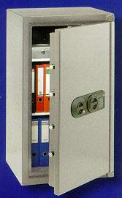  114 E

Kodas | Svoris | --Išoriniai matmenys | Vidiniai matmenys - | -Tūris- | -Durelių matmenys | Kaina
 |  | Aukštis plotis gylis | Aukštis plotis gylis |  | aukštis plotis
 | kg. | -mm | -mm | -l | mm | Lt (Su PVM)
Office 111S | 121 | 626------ 641------ 554 | 476------- 498------ 370 | 87 | 476---------- 498 | 3332,70
Office 112S | 205 | 816------ 641 ------554 | 666------- 498 ------370 | 122 | 666---------- 498 | 4702,00
Office 114S | 213 | 1096---- 641 ------554 | 946------- 498 ------370 | 174 | 946---------- 498 | 5705,44
Office 111 E | 121 | 626------ 641------ 554 | 476------- 498------ 370 | 87 | 476---------- 498 | 4165,87
Office 112 E | 205 | 816------ 641 ------554 | 666------- 498 ------370 | 122 | 666---------- 498 | 5535,18
Office 116 S | 345 | 1486----- 780 ------554 | 1336-------638 ------370 | 315 | 1336--------- 638 | 7878,93
Office 116 E | 345 | 1486----- 780 ------554 | 1336-------638 ------370 | 315 | 1336--------- 638 | 8712,11

ŠARVUOTI PADIDINTO SAUGUMO „ROYAL“ SERIJOS SEIFAI
Seifai ROYAL E 510 - 518
ROYAL seifų charakteristikos  * Pilnas dvigubas padengimas ugniai atsparia medžiaga  * Durelių vyrių išdėstymas vidinėje pusėje  * Šarvuotas skląsčių mechanizmas  * Durelių blokavimas iš 3 pusių stačiakampėmis  skląstimis, sustiprinto tvirtinimo  * Speciali spynos apsauga nuo smūgių  * Keturguba sienelių apsauga  * Durelių storis - 148 mm, sienelių storis - 75 mm  * Kombinuota dviejų spynų sistema ROYAL E 510 - 518  * Apsaugos laipsnis „1“  Standartinė spyna:  S Versija - Šarvuota seifinė spyna "Secu-Safe",  VdS - 1 klasė, Virš milijono skirtingų kodų kombinacijų  Papildoma apsauga: Trijų sienelių korpusas;  Apsaugotas nuo ugnies liepsnos | 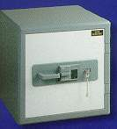  E 510 ES

Kodas | Svoris | --Išoriniai matmenys | Vidiniai matmenys - | -Tūris- | Kaina
 |  | Aukštis plotis gylis | Aukštis plotis gylis
 | kg. | -mm | -mm | -l | Lt (Su PVM)
E 512S | 202 | 1000------ 695------ 635 | 745-------- 545 -------400 | 162 | 9672,07
E 514S | 305 | 1315------ 695 ------635 | 1060------- 545-------400 | 231 | 10 831,27
E 516S | 350 | 1755 ----- 695 ----- 635 | 1500------- 545-------400 | 327 | 12 714,97
E 518S | 305 | 1755----- 1130 -----635 | 1500------ 980 ------400 | 588 | 18 329,85

Seifai ROYAL E 520 - 528
* Apsaugos laipsnis „1“ (Pagal EN 1143-1)  Standartinė spyna:  S Versija - Šarvuota seifinė spyna "Secu-Safe",  VdS - 1 klasė, Virš milijono skirtingų kodų kombinacijų *  Papildoma apsauga: Šilumos izoliacijos medžiaga | 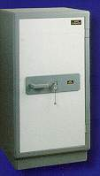  E 526 S

Kodas | Svoris | --Išoriniai matmenys | Vidiniai matmenys - | -Tūris- | Kaina
 |  | Aukštis plotis gylis | Aukštis plotis gylis
 | kg. | -mm | -mm | -l | Lt (Su PVM)
E 520S | 305 | 680 ------695------- 635 | 530------- 545 ------400 | 115 | 12 099,15
E 521S | 315 | 785------ 695------- 635 | 530------- 545 ------400 | 115 | 12 497,62
E 522S | 360 | 1000---- 695 --------635 | 745------- 545 ------400 | 162 | 14 707,35
E 524S | 480 | 1315---- 695 -------635 | 1060------ 545------ 400 | 231 | 16 554,82
E 526S | 640 | 1755---- 695------- 635 | 1500------ 545------ 400 | 327 | 19 525,27
E 528S | 910 | 1755--- 1130------- 635 | 1500 ------980 ------400 | 588 | 30 392,77

ROYAL E 530-538
* Apsaugos laipsnis „3“ (Pagal EN 1143-1)  Standartinė spyna:  Šarvuota seifinė dvibarzdelinė spyna, VdS – 2 klasė  Virš 280 000 000 skirtingų kodų kombinacijų  * Papildoma apsauga:  * Ugniai atspari medžiaga (speciali apsauginė masė)  * Papildoma blokavimo sistema prieš išlaužymą | 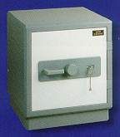  E 531 C | 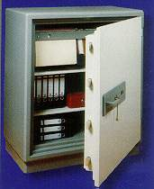  SE 537 S

Kodas | Svoris | --Išoriniai matmenys | Vidiniai matmenys - | -Tūris- | Kaina
 |  | Aukštis plotis gylis | Aukštis plotis gylis
 | kg. | -mm | -mm | -l | Lt (Su PVM)
E 532S | 540 | 1000 -----695------- 635 | 745---------545------- 400 | 162 | 18 366,07
E 534S | 690 | 1315----- 695 -------635 | 1060------- 545------- 400 | 231 | 21 662,55
E 536S | 900 | 1755----- 695------- 635 | 1500------- 545------- 400 | 327 | 26 842,72
E 538S | 1280 | 1755----- 1130------ 635 | 1500------- 980 -------400 | 588 | 41 694,97

ROYAL E 540-548
* Apsaugos laipsnis „3“ (Pagal EN 1143-1)  * Dviguba spynos sistema  * Šarvuota seifinė dvibarzdelinė spyna, VdS – 2 klasė  * Virš 280 000 000 skirtingų kodų kombinacijų  * Papildoma apsauga:  * Ugniai atspari medžiaga (speciali apsauginė masė)  * Dvigubo blokavimo sistema prieš išlaužymą | 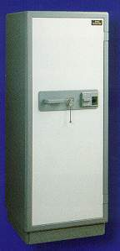  E 546 ES

Kodas | Svoris | --Išoriniai matmenys | Vidiniai matmenys - | -Tūris- | Kaina
 |  | Aukštis plotis gylis | Aukštis plotis gylis
 | kg. | -mm | -mm | -l | Lt (Su PVM)
E 542SS | 560 | 1000----- 695------ 635 | 745 -------545----- 400 | 162 | 24 379,42
E 544SS | 720 | 1315---- -695 ------635 | 1060------ 545----- 400 | 231 | 25 973,32
E 546SS | 940 | 1755----- 695------ 635 | 1500------ 545----- 400 | 327 | 28 617,75
E 548SS | 1340 | 1755----- 1130---- 635 | 1500------ 980----- 400 | 588 | 49 193,55

ROYAL E 540-548

Kodas | Svoris | --Išoriniai matmenys | Vidiniai matmenys - | -Tūris- | Kaina
 |  | Aukštis plotis gylis | Aukštis plotis gylis
 | kg. | -mm | -mm | -l | Lt (Su PVM)
E 552SS | 980 | 1040---- 735 -------680 | 745------ 545------ 400 | 162 | 36 514,80
E 554SS | 1250 | 1355---- 735 -------680 | 1060----- 545------ 400 | 231 | 40 861,80
E 556SS | 1650 | 1795---- 735------- 680 | 1500----- 545------ 400 | 327 | 47 020,05
E 558SS | 2300 | 1795--- 1170------ 680 | 1500 -----980------ 400 | 588 | 66 798,90

SEIFAI DOKUMENTAMS SAFE-DIS 421 TE/422 TE
* Apsaugos/pasipriešinimo laipsnis „1“ (Pagal EN 1143-1)  * Kokybės klasė - S 120 Р  * Įmontuota spintelė diskeliams  * Priešgaisrinė dokumentų ir diskelių apsauga  * Ideali sistema "spinta spintoje"  * "Secutronic" spyna – kodinė elektroninė spyna,  VdS – 2 klasė  * Šviesiai pilkos spalvos  * Spintelės diskeliams aukštis - 918 arba 1364 mm | 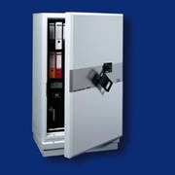  Safe-DIS 421TE

Kodas | Svoris | --Išoriniai matmenys | Vidiniai matmenys - | -Tūris- | Kaina
 |  | Aukštis plotis gylis | Aukštis plotis gylis
 | kg. | -mm | -mm | -l | Lt (Su PVM)
Safe-DIS 421 TE | 650 | 1530----- 955------ 777 | 1268------- 734----- 440 | 650 | 19 018,12
Safe-DIS 422 TE | 850 | 1976 -----955------ 777 | 1714------- 734----- 440 | 850 | 21 916,12

SEIFAS „SAFE-DIS 420 S“ INFORMACIJOS LAIKMENŲ SAUGOJIMUI
* Kokybės klasė - S 60 DIS  * Kompaktinė spinta diskams ir diskeliams bet kuriam biurui  * Su dvibarzde spyna ir praktiška sklende  * Šviesiai pilkos spalvos | 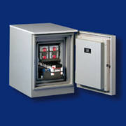  Safe-DIS 420 S

Kodas | Svoris | --Išoriniai matmenys | Vidiniai matmenys - | -Tūris- | Kaina
 |  | Aukštis plotis gylis | Aukštis plotis gylis
 | kg. | -mm | -mm | -l | Lt (Su PVM)
Safe-DIS 420S | 221 | 712-------- 560------- 770 | 390------- 290------ 460 | 52 | 7226,88

SEIFAS „SAFE-DIS 440-446 S“ INFORMACIJOS LAIKMENŲ SAUGOJIMUI
* Apsaugos laipsnis „2“ (Pagal EN 1143-1)  * Kokybės klasė S 120Р  * Nepraleidžiantis dujų bei dūmų  * Šviesiai pilkos spalvos  * Standartinė spynų sistema  Šarvuota seifinė spyna "Secu-Safe",  VdS - 1 klasė  * Yra galimybė sumontuoti "Secutronic" elektroninę spyną  * Greito uždarymo sistema "Panic" | 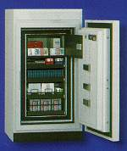  Safe-DIS 444 S

Kodas | Svoris | --Išoriniai matmenys | Vidiniai matmenys - | -Tūris- | Kaina
 |  | Aukštis plotis gylis | Aukštis plotis gylis
 | kg. | -mm | -mm | -l | Lt (Su PVM)
Safe-DIS 440S | 320 | 730 -----786------ 918 | 332------ 446 ------478 | 71 | 11 211,64
Safe-DIS 441S | 460 | 1050---- 786 ------918 | 652------ 446------ 478 | 139 | 16 011,45
Safe-DIS 442S | 543 | 1293---- 786------ 918 | 895----- -446 ------478 | 191 | 17 931,37
Safe-DIS 444S | 785 | 1850 ----786 ------918 | 1450---- 446 ------478 | 310 | 22 803,63
Safe-DIS 446S | 1150 | 1850 ---1193------ 918 | 1450 ----855------ 478 | 590 | 28 183,05

